प्रहरी प्रधान कार्यालय
प्रेस विज्ञप्‍ती
केन्द्रीय अनुसन्धान ब्यूरो
मिति:-२०७४।०४।०४ गते ।

" मृत सालक र संरक्षित वन्यजन्तुको छाला सहित मानिसहरु पक्राउ "
घटना विवरण :
वन्यजन्तुसँग सम्बन्धित अपराध अनुसन्धान तथा रोकथामको लागि केन्द्रीय अनुसन्धान व्यूरो महाराजगंजबाट खटिएको प्रहरी टोलीले मिति २०७४।०४।०३ गते जिल्ला काठमाण्डौ का.जि.का.म.न.पा.वडा नं.-१६ बनस्थलीस्थित शिवमन्दिरको परिसरबाट संरक्षित वन्यजन्तु सालक तौल ८.४०० के.जी. (आठ किलो चार सय ग्राम) मृत अवस्थामा खरिद बिक्री गर्न भनि ओसार पसार गरी ल्याएको समयमा जिल्ला दोलखा साबिक पोवटी गा.बि.स. वडा नं.-३ हाल मेलुङ गाँउपालिका वडा नं.-१ बाख्रेछाप बस्ने बर्ष ४० को कृष्ण भन्ने खम्ब बहादुर लकाईलाई फेला पारी उक्त संरक्षित वन्यजन्तु सालक ( मृत अवस्थाको ) सहित पक्राउ गरी मिति २०७४।०४।०४ गते आवश्यक कानूनी कारवाहीको लागि जिल्ला वन कार्यालय, काठमाण्डौमा बुझाईएको ।
यसै गरी मिति २०७४।०४।०४ गते जिल्ला ललितपुर, ललितपुर म.न.पा. वडा नं.-१५ साङपाङ चोकबाट संरक्षित वन्यजन्तु झारलको जस्तो छाला थान-१(एक) सहित जि. सर्लाही बाग्मती न.पा. -५ स्थायी वतन भई हाल ललितपुर म.न.पा.-१५ बस्ने बर्ष ४४ को भागीरथ राईलाई पक्राउ गरी आवश्यक कानूनी कारवाहीको लागि जिल्ला वन कार्यालय, हात्तीवन, ललितपुरमा बुझाईएको ।
पक्राउ मानिसहरु :
- दोलखा साबिक पोवटी गा.बि.स. वडा नं.-३ हाल मेलुङ गाँउपालिका वडा नं.-१ बाख्रेछाप बस्ने बर्ष ४० को कृष्ण भन्ने खम्ब बहादुर लकाई ।
- जि. सर्लाही बाग्मती न.पा. -५ स्थायी वतन भई हाल ललितपुर म.न.पा.-१५ बस्ने बर्ष ४४ को रमेश राई भन्ने भागीरथ राई ।
वरामदी सामान :
मृत सालक थान-१
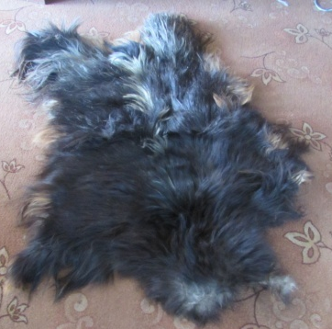
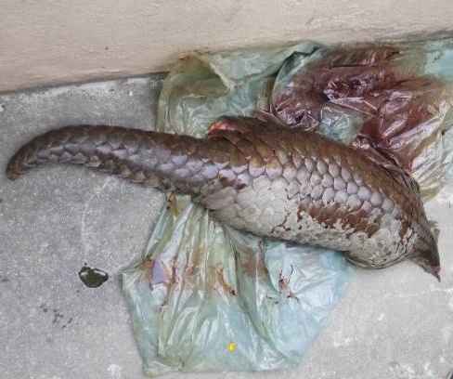
- तौल : ८.४०० के.जी. ( आठ किलो चार सय ग्राम) २. संरक्षित वन्यजन्तु झारलको जस्तो छाला थान-१(एक)

दण्ड सजाय : संरक्षित वन्यजन्तु सालक मार्ने तथा गैरकानुनी रूपमा यसका अंगहरू खरिद बिक्री, ओसार पोसार, एवं तस्करी गर्नेलाई एक लाखदेखि पाँच लाख रूपैयाँसम्म जरिवाना वा १ बर्षदेखि १० वर्ष सम्म कैद वा दुवै सजाय । साथै संरक्षित वन्यजन्तु झारलको सम्बन्धमा ६ महिना कैद र २० हजार रुपैयासम्म जरिवाना वा दुवै सजाय ।

थप जानकारीको लागि प्रवक्ता प्र.उ. मिरा चौधरी सम्पर्कको लागि: ९८५१०९८४३१

